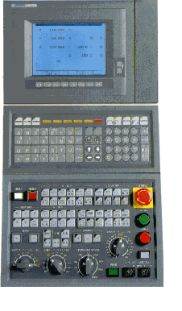
9. A gyártáshoz használt programot a számítógép és az CNC gép között kell mozgatnia. Ismertesse a CNC gépeken alkalmazott adatátviteli lehetőségeket, azok lehetséges beállítási paramétereit! Az elmondottakat mutassa be az Ön által tanult vezérlésen: pl. esztergagép vagy marógép esetén! Az alábbi vázlat alapján mutassa be az adatátviteli lehetőségeket!

Megmunkáló központ kezelőpanel
      - A soros adatátviteli kapcsolat meglétének/fenntartásának fontossága
      - Az adatok fogalmi meghatározása, és szerepük az adatátvitel során, beállításuk
      - A megmunkáló program tesztelése PC-n és a szerszámgépen
      - Az adatátvitel végrehajtásának lépései: CNC – szerszámgép – CNC
      - Az adatátvitelhez kapcsolódó programszerkesztési szabályok, billentyűk ismertetése
Kidolgozás:

Programok kivitele PC-re ill. behozatala PC-ről:
A soros adatátviteli kapcsolatnak a már „belőtt” (véglegesített) programok kimentésénél illetve a hosszú (kézi beírással nem lehetséges vagy túl hosszadalmas) programoknak gyors, CNC memóriába való betöltésénél van nagy jelentősége.

Az RS232-es soros adatkommunikációs csatornán keresztül a megmunkáló programok PC-ről a vezérlés memóriájába vihetők illetve onnan PC-re menthetők.
A kommunikáció létrehozásához az alkalmazott PC-n rendelkezni kell ill. futtatni kell egy kommunikációs programot (pl. V24 exe vagy NCTC.exe). A kommunikáció előtt be kell állítani a kommunikáció paramétereit melyek az adott vezérlőnél a gépkönyvből vagy a www.aggsoft.com/sitemap.htm honlapról nyerhetők (BAUD=bitek száma/sec. stop bitek száma, paritás stb.) majd a vevő egységet készre kell állítani.

Bármilyen a kommunikáció iránya, mindíg a vevőt kell start állapotba állítani azaz “késszé” tenni.
Ennek értelmében ha a vevő egység a PC (vagyis program mentése történik lemezre) a kommunikációs programot a programszám beírását követően start helyzetbe állítjuk (“késszé tesszük” a vevőt) majd a FANUC vezérlésnél belépünk a szerkesztés (EDIT) üzemmódon belüli könyvtár (LIBRARY) kijelzéshez, beírjuk a menteni kívánt program számát és az “OUTPUT START” billentyűvel indul az adás (OUTPUT felirat villog)

HA viszont a vevő egység a vezérlő (PC-ről a vezérlőbe viszünk be programot), először a vezérlőt kell “késszé tenni” a vételhez a következő módon (FANUC vezérlők): belépünk a szerkesztés (EDIT) üzemmódon belüli könyvtár (LIBRARY) kijelzéshez, beírjuk a behozni kívánt program számát és az “INPUT” billentyűvel vételi helyzetbe áll a vezérlő (“LSK” felirat villog). Az adónál (PC) csak ezután indítjuk az adást a programszám beírásával és az ENTER billentyűvel.
Fontos tudni, hogy az RS232-es soros adatátvitelnél a FANUC OT (OM) vezérlő “figyeli”, hogy hibátlan kapcsolat áll-e fenn. Amennyiben nem megfelelő a kommunikációs kapcsolat (pl. nincs csatlakoztatva vagy szakadt a kábel, vagy nem működik a kommunikációs program stb.) bármilyen kezdeményezésre a vezérlés “ALARM” választ ad.

Az NCT vezérlőknél is használható a V24 kommunikációs program de ott célszerű inkább a saját fejlesztésű NCTC.exe program használata. A kommunikáció általános szabályai azonosak a fent leírtakkal.
A programnak a vezérlőbe történő betöltése úgy történik, hogy a CNC programot NCT kiterjesztéssel bemásoljuk a kommunikációs program könyvtárába majd a vezérlőt a könyvtár kijelzésnél késszé tesszük a vételre („Betölt” / „Tedd” parancs) ezt követően indítjuk az adást az F2 funkcióbillentyűvel.
PC-re történő mentésnél a sorrend fordított (először a PC-t tesszük késszé) és a kimentés a „Ment”/”Tedd” parancsra indul.

Az alábbi képen bemutatjuk az NCT vezérlőkhöz használható NCTC.exe kommunikációs programot.
Ha a kurzor a baloldali mezőben van, betöltést végezhetünk, ha a jobboldali mezőben van, a vezérlőből PC-re menthetünk. Az átlépés a tabulátor billentyűvel lehetséges.
Leolvashatók az F5 funkció segítségével beállított kommunikációs paraméterek is (baud érték, szóhossz stb.)

A képen látható üzenet (Beszúrás.NCT vevő kész? (igen =CR)) azt jelenti, hogy az NCTC.exe mellé –ugyanazon könyvtárba- korábban betöltött „Beszúrás.nct” nevű programot az F2 funkcióval betöltésre már kiválasztottuk és ha a vezérlőt késszé tettük a program fogadására (Program/könyvtár funkció Betölt/ tedd parancsa) a PC ENTER gombjának hatására a betöltés indul.

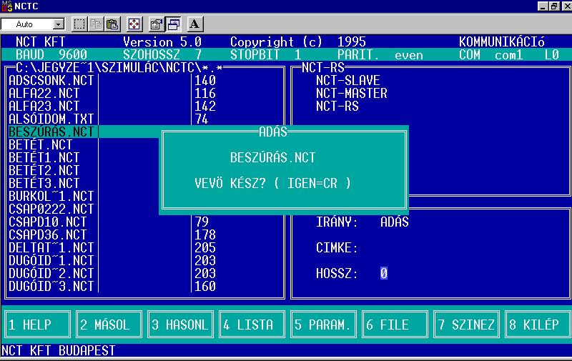
NCTC.exe kommunikációs program kezelői felülete

DNC módban történő megmunkálás:
Az NCTC.exe program segítségével DNC üzemmód is megvalósítható, ha a megmunkáló program túl hosszú és nem fér el a CNC vezérlő memóriájában. Ilyenkor a PC-ből dinamikusan töltődik be a program a vezérlő puffertárjába és onnan feldolgozva kerülnek a parancsok a szerszámgéphez.
A DNC mód indításának lépései:
1) NCTC.exe futtatása
2) Vevő (CNC gép) késszé tétele DNC futtatáshoz (Könyvtáron belül: „Futtat” / „DNC-ben” funkcióval)
3) Automata üzemmódba kapcsolni, override gombot 0%-ra beállítani (Figyelem: az adás indításakor a gép azonnal indul)
4) PC-ről a program betöltését indítani
5) Mozgásokat engedélyezni az Override gombbal miközben az „Állapot” kijelzőn ellenőrizzük a program futását. A vezérlő puffertárja a háttérben szakaszosan ürül illetve töltődik : ez követhető a PC monitorán is.
DNC-ben történő futtatást követően célszerű a gépet ki majd bekapcsolva újra indítani a vezérlőt.

A megmunkáló program tesztelése PC-n és a szerszámgépen:
A CNC forgácsolás terén többféle szimulációs rendszert használunk annak érdekében, hogy a gyártási folyamatokat előre ( a szerszámgép és/vagy robot effektív működtetése nélkül) szimulálhatjuk.
Ezzel jelentős költségmegtakarítás érhető el (nem kell a magas gépóra díjjal dolgozó gépeket próba céllal működtetni hanem elegendő a PC-n történő szimuláció) emellett jelentősen növelhető a gyártás biztonsága.
A szimulációs szoftverek a következőképpen csoportosíthatók:
  - A robot vagy a CNC gép monitorán mozgások nélkül futtatható szimulációs üzemmód. Gyakran biztosítanak a CNC gépek gyártói külön PC-n futtatható szimulációs programot is mint tartozékot a vezérlőhöz (Pl. NCT szimulációs programok).
  - Külső (nem gyártó) cégek által fejlesztett robot vagy CNC (eszterga, maró, stb.) szimulációs programok családja : ezek általában 3D-ben, valósághűen mutatják be a gyártási folyamatot, úgyszólván filmszerűen, emellett ütközésvizsgálatot, normaidő kimutatást, végállásvizsgálatot, program ellenőrzést (stb.) is végrehajtanak. Mintegy száz féle CNC vezérlőhöz áll rendelkezésre PC-n futtatható szimulációs program. Nem csupán az egyes vezérlésekhez, hanem egy bizonyos szerszámgép vezérlésen belül különböző kezelői felületekhez is külön-külön szimulációs programok állnak rendelkezésre. Ezen a területen jelentős a távolkeleti szoftverfejlesztések előretörése.
Ismertetendő a Nanjing Swansoft (ingyenes DEMO verzió az internetről letölthető) által végeztethető szimuláció egy forgácsoló gyártás előtt (felszerszámozás, munkadarab nyersméret megválasztás /befogási mód, hűtés, ütközésvizsgálat, 3D-ben megjelenített forgácsolás hangjelenségekkel stb.)

  - A CIM rendszerek részét képező CAD-CAM rendszeren belül is végezhető szimuláció. Miután a CAM modul elkészítette az adott megmunkálás szerszámpályáit majd az adott típusú vezérlőhöz adaptálja az NC programot (úgymond „posztprocesszálja”) a CAM –en belül egy külön funkcióval elvégezhető a megmunkálás teljes szimulációja is.

Fontos: a rendelékezésre álló szimulációs programok fejlettsége jelentősen befolyásolja a gyártás biztonságos és megbízható jellegét. Célszerű előzetes szimulációt végezni egy költséges gyártás előtt.

Az adatátvitelhez kapcsolódó programszerkesztési szabályok
A program írás során a program kezdeti karakterrel kezdjük a programot majd a végét lezáró karakterrel zárjuk, hogy a vezérlő felismerje a programot. A programszerkesztésnél az adott vezérlőre vonatkozó program kódokkal kell dolgozni, hogy a vezérlő felismerje a programot.

